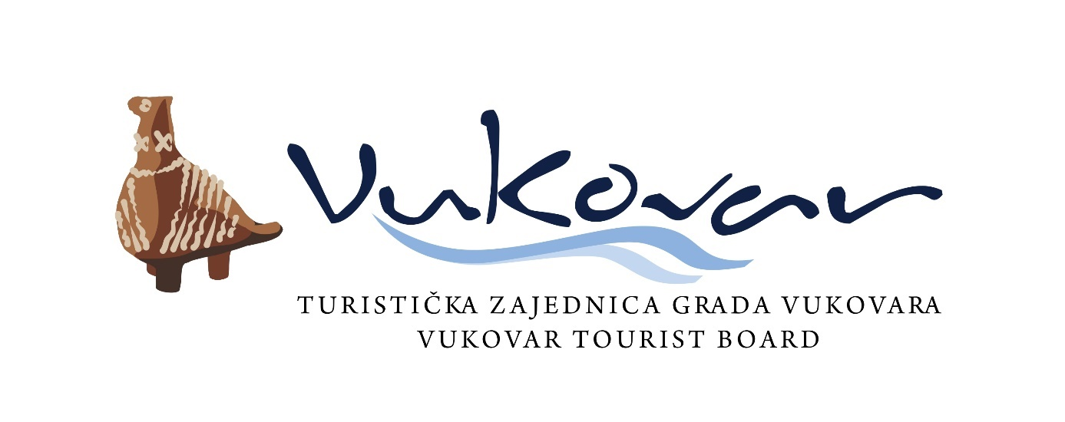

GODIŠNJE FINANCIJSKO IZVJEŠĆE

Izvješće o ostvarenju godišnjeg Programa rada

s financijskim izvješćem za 2020. godinu

Veljača 2020.

U 2020. godini Turistička zajednica grada Vukovara izvršavala je zadaće TZ propisane Zakonom o Turističkim zajednicama i promicanju hrvatskog turizma i Statutom Turističke zajednice grada Vukovara, te Programom rada za 2020. godinu koji je usvojen na 7. sjednici Turističkog vijeća održanoj 17. listopada 2019. godine te potvrđen na 4. sjednici Skupštine, održanoj 18. prosinca 2019. godine. Međutim, usvojeni Program rada i Financijski plan izmijenjeni su na 1. sjednici TV u novom sazivu u mandatu za 2020.-2024., održanoj 10. rujna 2020. s obzirom na proglašenu pandemiju korona virusa te epidemiološke i sigurnosne mjere koje su djelomično onemogućile prvotno planirane aktivnosti za 2020. godinu.
Budući se Turistička zajednica grada Vukovara jednim dijelom financira iz vlastitih izvora prihoda, a jedan od njih je turistička pristojba, u nastavku je prikaz turističkog prometa u 2020. godini.

Ovo izvješće valja promatrati prije svega u kontekstu proglašene pandemije korona virusa koja je od ožujka 2020. godine iznimno utjecala na turističku aktivnost i realizaciju planiranih sadržaja. Nastavno na rečeno, možemo reći da su ukupni rezultati prema sustavu eVisitor ostvareni na nešto više od 30% prošlogodišnjih rezultata, dok su izvorni prihodi prepolovljeni. Važno je naglasiti da u siječnju i veljači 2020. bilježimo znatno povećanje u broju dolazak i noćenja, a taj se trend prema prognozama i najavama trebao nastaviti tijekom cijele godine, koja bi bila još jedna rekordna i zapravo pokazala da su se dosadašnje aktivnosti odvijale u pravom smjeru te u konačnici dale rezultate.

OSTVARENI REZULTATI TURISTIČKOG PROMETA U 2020. GODINI

U 2020. godini na području grada Vukovara aktivno je 46 smještajnih objekata, 8 više nego u 2019., s ukupno 1.034 ležaja, što je za 50 ležajeva više nego u 2019. godini. U 2020. godini deaktivirana su dva smještajna objekta (Vila Maria i D&L).

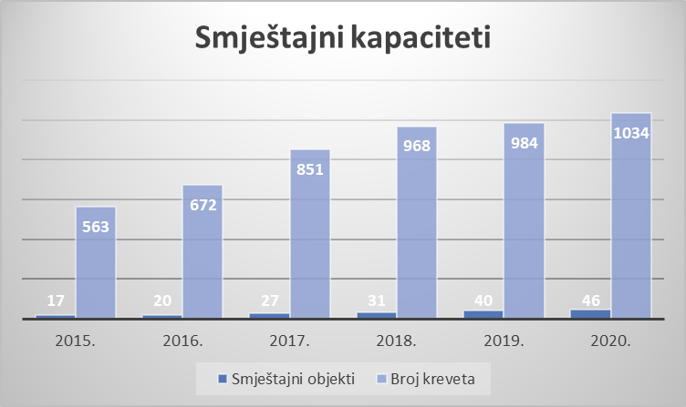

Izvor: sustav eVisitor
Prema podacima o broju turističkih dolazaka i ostvarenih noćenja evidentiranih u sustavu eVisitor u Vukovaru, u 2020. godini ostvareno je 15.808 turističkih dolazaka (34,55% ostvarenih rezultata u 2019.), te 24.058 noćenja (33% ostvarenih rezultata u 2019. godini).
U 2020. godini, strani turisti u Vukovaru ostvarili su 1.023 turistička dolaska (78,43% manje nego u 2019. godini) te 3.142 noćenja (72,34% manje u odnosu na 2019.). Domaći gosti ostvarili su 14.785 dolazaka i 20.916 noćenja.
Važno je naglasiti da je u siječnju i veljači, prije proglašenja pandemije korona virusa i lockdown-a ostvareno 12,31% više dolazaka i 9,09% više noćenja u odnosu na isto razdoblje u 2019. godini.
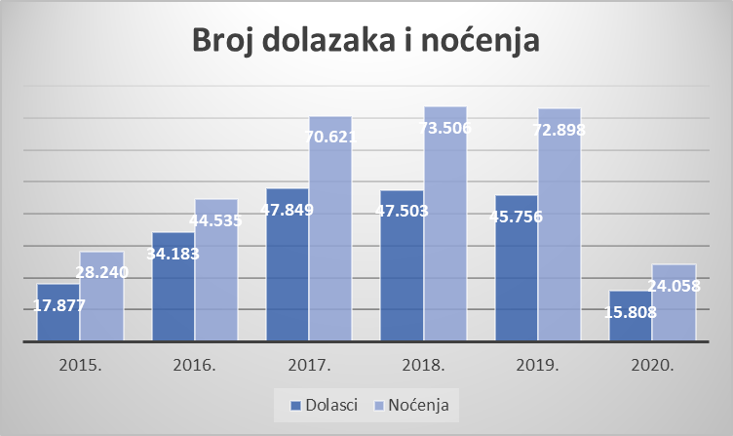

Izvor: sustav eVisitor
Prema podacima Lučke uprave Vukovar, u 2020. godini u Vukovar je pristalo 14 riječnih kruzera s 1.277 gostiju, o ukupno 346 najavljena ticanja riječnih kruzera.
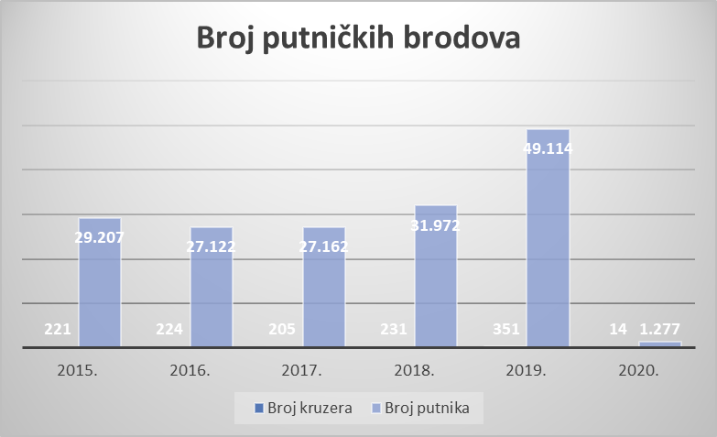

Izvor: Lučka uprava Vukovar

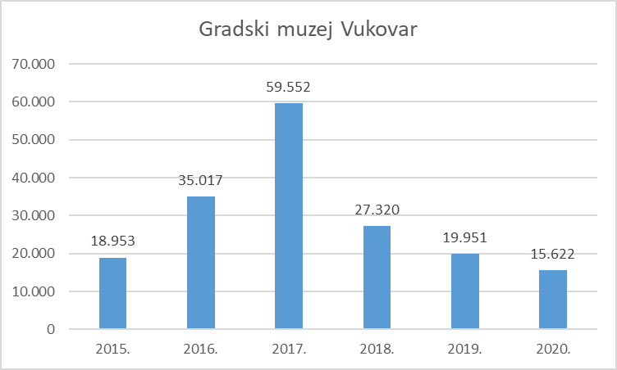
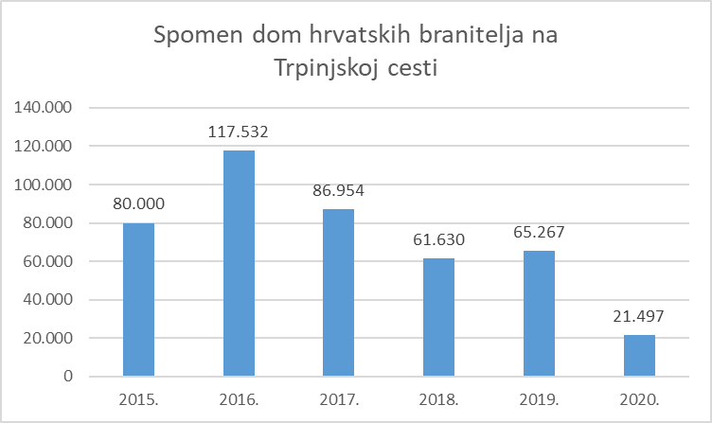
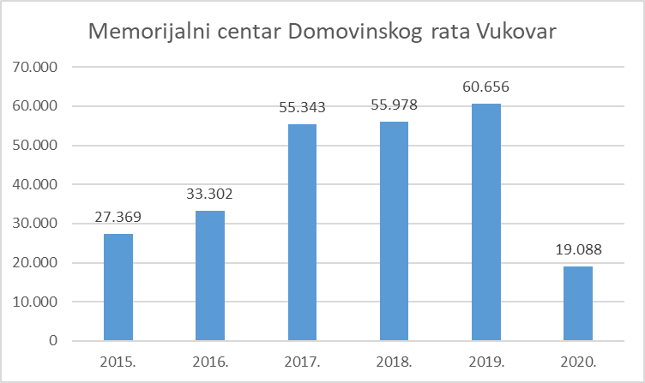
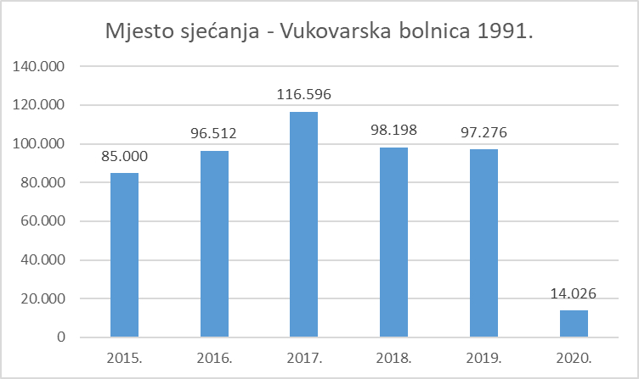
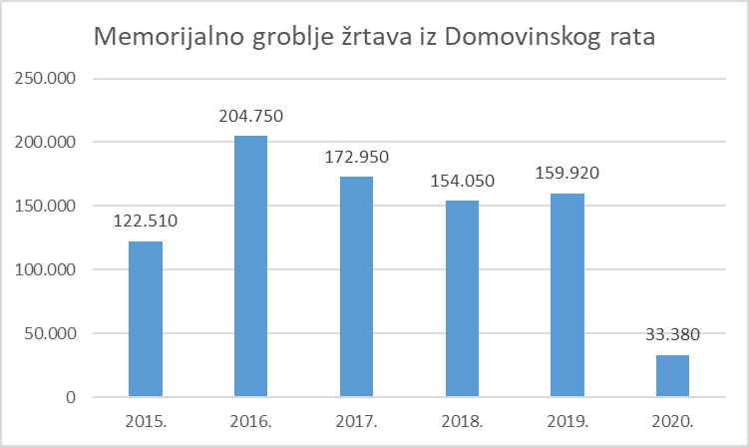
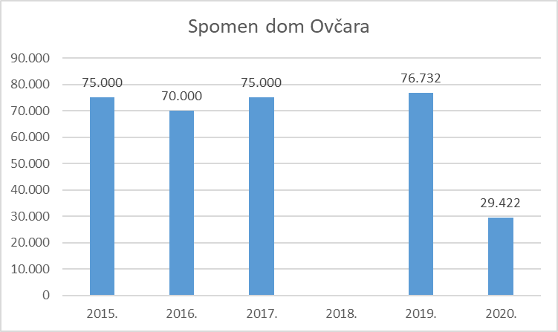
BROJ POSJETITELJA MEMORIJALNIH CENTARA I MUZEJA U 2020.
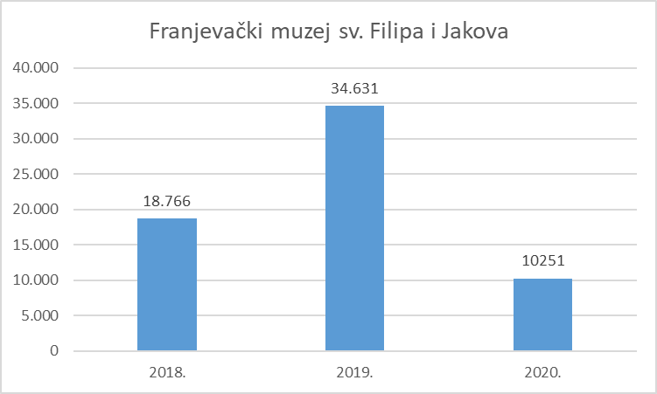
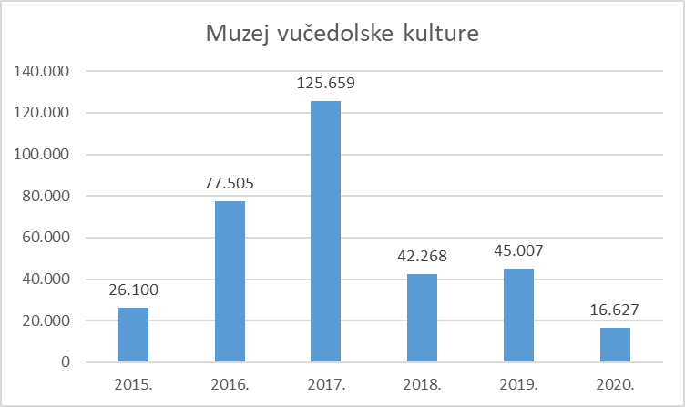

Vukovarski vodotoranj – simbol hrvatskog zajedništva svoja vrata za posjetitelje otvorio je 31. listopada 2020. godine te do 31.12.2020. godine bilježi 12.190 prodanih ulaznica.

IZVJEŠĆE O OSTVARENJU PLANA S FINANCIJSKIM IZVJEŠĆEM

Slijedom realiziranih aktivnosti Turističkog ureda Turističke zajednice grada Vukovara, te praćenja financijskih prihoda i rashoda od siječnja do prosinca 2020., a osobito slijedom proglašenja pandemije korona virusa, ustanovljena je potreba za izmjenama i dopunama Programa rada i Financijskog plana za 2020. kako na prihodovnoj tako i na rashodovnoj strani plana sukladno članku 56. stavku 5. Zakona o turističkim zajednicama i promicanju hrvatskog turizma (NN 52/2019). Tijekom godine, izvršene su tri izmjene i dopune te su 3. i konačne Izmjene i dopune Financijskog plana za 2020. godinu usvojene na 2. sjednici Turističkog vijeća održanoj 11. prosinca 2020. godine te na 2. sjednici Skupštine TZG Vukovara održanoj 24. prosinca 2020. godine. S obzirom na proglašenu pandemiju korona virusa te epidemiološke i sigurnosne mjere koje su djelomično onemogućile prvotno planirane aktivnosti za 2020. godinu izmijenjen je posljedično i Program rada na 1. sjednici TV u novom sazivu u mandatu za 2020.-2024., održanoj 10. rujna 2020.

Prema 3. izmjenama i dopunama Financijskog plana za 2020. godinu, ukupni prihodi
Turističke zajednice grada Vukovara planirani su u iznosu od 1.239.564,51 kn, a ukupni rashodi u iznosu od 1.156.436,14 kn.

U 2020. godini PRIHODI Turističke zajednice planirani su i ostvareni prema sljedećoj strukturi:

U najvećem dijelu ostvareni su prihodi iz proračuna Grada Vukovara u iznosu od 550.000,00 kn, što predstavlja udio od 48,66% u ukupno ostvarenim prihodima. Zatim slijede vlastiti prihodi u iznosu 322.432,41 kn (28,53%) koji čine prihodi od turističke članarine u iznosu od 286.337,21 kn što predstavlja udio od 25,34% u ukupno ostvarenim prihodima, te prihodi od turističke pristojbe u iznosu od 36.095,20 kn, što predstavlja udio od 3,19% ukupno ostvarenih prihoda. Prihodi ostvareni u iznosu od 14.590,37,00 kn predstavljaju prihode ostvarene iz Javnog poziva za dodjelu potpora za organizaciju i sudjelovanje na manifestacijama, sajmovima i konferencijama Vukovarsko-srijemske županije te 15.000,00 kuna od sponzorstva K Pivovari za Advent u Vukovaru 2019. Ovdje su iskazani i prihodi realizirani od naplate kotizacija za sudjelovanje na sajmovima u organizaciji Turističke zajednice grada Vukovara u iznosu od 7.740,00 kn, prihodi od drugih TZ-a i partnera za zajedničke aktivnosti: sufinanciranje oglašavanje, projekt turistička signalizacija barokne jezgre, projekt IQM Destination. U iznos je uključen i prijenos viška iz prošle godine u iznosu od 98.311,37 kn.

U 2020. godini RASHODI Turističke zajednice grada Vukovara planirani su i ostvareni prema sljedećoj strukturi:

Rashodi za funkcionalni marketing, tj. rashodi za aktivnosti Turističke zajednice ostvareni su u iznosu od 590.083,89 kn, što predstavlja udio od 55,29% u ukupno ostvarenim rashodima. Rashodi za administrativni marketing ostvareni su u iznosu od 477.128,14 kn što predstavlja udio od 44,71% u ukupno ostvarenim rashodima.

Pojedinačno gledajući, rashodi ostvareni za administrativni marketing tj. za rad Turističkog ureda Turističke zajednice u iznosu od 477.128,14 kn uključuju troškove djelatnika koji iznose 397.251,34 kn, dok je 79.876,80 kn utrošeno za rad ureda.

U dijelu rashoda za aktivnosti Turističke zajednice, najvećim dijelom ostvareni su rashodi za dizajn vrijednosti i to u iznosu od 429.606,86 kn, što predstavlja udio od 40,26% u ukupno ostvarenim rashodima. U okviru dizajna vrijednosti ostvareni su troškovi organizacije manifestacija u iznosu od 272.850,65 kn, s obzirom da se većina manifestacija iz epidemioloških razloga nije održala. Značajan udio od 14,69% predstavlja organizacija i upravljanje destinacijom i potpora razvoju DMK i DMO u iznosu do 156.756,21 kn.

Rashodi za komunikacijske vrijednosti ostvareni su u iznosu od 130.499,59 kn što predstavlja udio od 12,23% u ukupno ostvarenim rashodima. Rashodi za online komunikacije iznose 25.413,84 kn, a za offline komunikaciju ostvareni su u iznosu od 87.123,25 kn i to za troškove oglašavanja u promotivnim kampanjama javnog i privatnog sektora, općeg oglašavanja u tisku i na radiju, tiskanje promidžbenih materijala, suvenire i promidžbene materijale.

Za postavljanje smeđe signalizacija za označavanje novih ugostiteljskih objekata, atrakcija i ustanova po izrađenom projektu i ishođenim suglasnostima te zamjenu naljepnica na postojećim pločama utrošeno je 17.962,50 kn.

Rashodi za distribuciju i prodaju vrijednosti ostvareni su u iznosu od 10.359,07 kn što predstavlja 0,97% ukupno ostvarenih rashoda. Ovdje su uvršteni troškovi prezentacije tijekom dodjele nagrada u okviru natječaja Suncokret ruralnog turizma i suradnja s Gradskom tržnicom u organizaciji dodijele certifikata lokalnim OPG-ovom „Proizvodi hrvatskog seljaka“ te Udrugom turističkih vodiča grada Vukovara za koje smo izradili zastavice za turističke vodiče koje će koristiti tijekom vođenih tura.

Za studijska putovanja novinara i agenata utrošeno je 3.920,00 kn. U 2020. godini, unatoč pandemiji korona virusa koja je velikim dijelom onemogućila kretanja i putovanja, ipak su nas posjetili novinari Jutarnjeg lista te novinar 24sata i časopisa Express i vinski stručnjak Ivo Kozarčanin Bakov sin te novinarka Ana Rogač.

Rashodi za Interni marketing ostvareni su u iznosu od 6.068,00 kn što predstavlja udio od 0,57% ukupno ostvarenih rashoda. Dio u iznosu od 3.568,00 kn, utrošen je na koordinaciju subjekata koji su posredno ili neposredno uključeni u turistički promet.
Dio u iznosu od 2.500,00 kn utrošen je na edukaciju, tj. TZG Vukovara sudjelovala je s Udrugom pčelara Vukovar 91 u organizaciji edukacije za apiterapiju i apiturizam koja se održala u sklopu drugih Dana meda.

TZG Vukovara članica je Radne zajednice Danube Pearls koja je nastala kao rezultat projekta Transdanube.Pearls te je članica klastera Slavonska košarica i mreže EDEN destinacija. Za članstvo u ove zajednice utrošeno je 6.433,64 kn.

Tijekom godine otkupili smo nekolicinu autorskih fotografija koje koristimo za razne promotivne aktivnosti, kreiranje oglasa, objave na društvenim mrežama te smo dogovorili fotografiranje pojedinih evenata koji su se održali u 2020. godini. Za stvaranje banke fotografija utrošeno je 4.675,73 kn.

Troškovi reprezentacije iznose 2.441,00 kn.

Stanje žiro-računa TZ grada Vukovara na dan 31.12.2020. godine iznosilo je 95.126,65 kn, stanje blagajne 307,36 kn.

Direktorica Turističkog ureda

Marina Sekulić, prof.

